11.09.2024 р. № 167
Відповідальним за роботу офіційних
веб-сайтів райдержадміністрацій

Головам територіальних громад
Івано-Франківської області

З метою інформування громадськості та доведення до широкого читацького загалу (в т.ч. шляхом публікації на офіційних веб-сайтах райдержадміністрацій, територіальних громад та інших офіційних веб-ресурсах),
Головне управління Держпродспоживслужби в Івано-Франківській області (76019 м. Івано-Франківськ, вул. Берегова, 24, тел. 51-13-89, ifdergprod@vetif.gov.ua) подає наступну актуальну інформацію.

Експортерам кукурудзи та сої до КНР – вимоги до документів та термін подачі
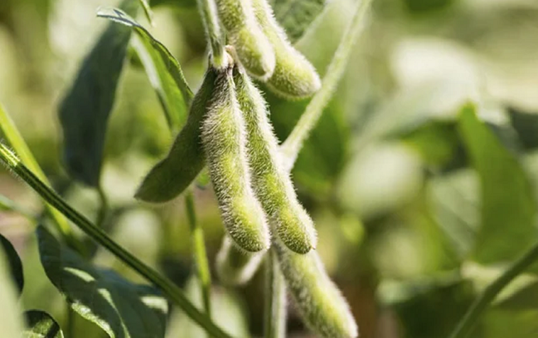
Головне управління Держпродспоживслужби Прикарпаття нагадує зацікавленим особам, що з метою забезпечення вимог Протоколу фітосанітарних та інспекційних вимог щодо експорту кукурудзи з України до Китаю між Міністерством аграрної політики та продовольства України та Генеральною адміністрацією нагляду за якістю, інспекції та карантину Китайської Народної Республіки та Протоколу фітосанітарних та інспекційних вимог щодо експорту сої з України до Китаю між Міністерством аграрної політики та продовольства України та Генеральною адміністрацією нагляду за якістю, інспекції та карантину Китайської Народної Республіки формуються Переліки осіб, що планують експорт кукурудзи та сої до КНР:
- Перелік місць зберігання, з яких планується експорт кукурудзи до КНР;
- Перелік осіб, які планують експорт кукурудзи до КНР;
- Перелік місць зберігання, з яких планується експорт сої до КНР;
- Перелік осіб, які планують експорт сої до КНР.
Документи, які підтверджують проведення фітосанітарних процедур, щодо місць вирощування та місць зберігання кукурудзи та сої з метою включення осіб до вищевказаних Переліків надаються на електронну пошту info@dpss.gov.ua в термін до 15.10.2024 для подальшого інформування Китайської Народної Республіки.
Зразки заяв та список необхідних документів розміщено на порталі Держпродспоживслужби в розділі «Фітосанітарія, контроль у сфері насінництва та розсадництва» – «Фітосанітарні вимоги країн» – «Фітосанітарні вимоги КНР» за посиланням Фітосанітарні вимоги.
Звертаємо увагу, що відповідно до статті 46 Закону України «Про карантин рослин» однією із підстав для прийняття рішення про відмову у видачі фітосанітарного сертифіката або фітосанітарного сертифіката на реекспорт є невідповідність об’єктів регулювання вимогам фітосанітарних заходів країни-імпортера.

